**مروری اجمالی بر معماری سامانه پیاده‌سازی شده سنجش از دور مرکز تحقیقات فضایی ایران با استفاده از زبان برنامه نویسی پایتون**

**چکیده**

یکی از راه­های سنجش نحوه عملکرد یک سیستم آگاهی از نحوه چینش اجزای آن و هم چنین نحوه ارتباط این اجزا با یکدیگر است. تفاوت در معماری و ابزار به تفاوت در عملکرد می انجامد؛ لذا انتخاب ابزار و معماری مناسب تاثیر بسزایی در نحوه عملکرد سیستم دارد. در این پژوهش به بررسی معماری سامانه تحت وب پیاده‌سازی شده در بخش سنجش از دور مرکز تحقیقات فضایی ایران پرداخته شده است؛ این سامانه بازای پروژه­های سنجش از دور مرکز تحقیقات فضایی که شامل سه پروژه تشخیص محصول سطح زیر کشت، تشخیص بیماری فوزاریوم گندم و کمی پروژه پایش پارامترهای گیاهی پیاده سازی شده است. در راستای پیاده‌سازی این سامانه از زبان برنامه نویسی پایتون[1] و چارچوب تحت وب جانگو[2] استفاده شده است. یکی از مهم ترین دلایل استفاده از این زبان شاید بتوان به قدرت و سرعت و داشتن چارچوب های بی نظیری همانند نامپای[3] برای کار با آرایه های بزرگ و یا جانگو برای پروژه­های تحت وب اشاره کرد. هم چنین از سیستم عامل لینوکس[4] توزیع اوبونتو[5] 18.04 استفاده شده است.

**واژه‌های کلیدی**

معماری، سامانه تحت وب، پایتون، جانگو.

**مقدمه**

معماری یک سیستم به تعیین ساختار بهتر آن سیستم کمک می‌کند. به عبارت دیگر عملکرد قابل پذیرش، هزینه و زمان‌بندی، به حساب آوردن عواملی مانند ریسک فناوری، اندازه بازار برآورد شده، حرکت‌های رقابتی احتمالی، روندهای اقتصادی، نیازمندی‌های نظارتی سیاسی، سازمان پروژه و قابلیت‌های مربوط (قابلیت دسترسی، قابلیت عملیاتی، قابلیت ساخت، قابلیت بقاء و غیره) مد نظر قرار گیرند و در پایان پروژه، معماری، تکمیل و عملیات رضایت‌بخش سیستم را تأیید می‌کند. پس با درک درست از معماری یک سیستم می­توانیم به درک درست و دقیق آن سیستم و چگونگی کارکرد آن برسیم. هدف از انجام این پژوهش ارائه معماری سامانه تحت وب سنجش از دور مرکز تحقیقات فضایی است. در راستای این هدف به تشریح نحوه چینش این معماری و هم چنین ابزارهای مورد استفاده در پیاده سازی آن مبادرت شده است. ازجمله ابزارهای مورد نیاز در پروژه می­توان به زبان برنامه نویسی پایتون اشاره کرد. از همان ابتدای خلق ، پایتون به‌منظور پر کردن شکاف‌های موجود در دنیای برنامه‌نویسی و ارائه راهکاری به‌منظور نوشتن اسکریپت‌هایی که فرآیند انجام یکسری از کارهای رایج خسته‌کننده را به ‌طور خودکار اجرا کنند یا ساخت یک نمونه اولیه از برنامه‌های کاربردی که در یک یا چند زبان دیگر پیاده‌سازی شوند، مورد استفاده قرار گرفت. با این حال در چند سال گذشته، پایتون به یکی از ابزارهای تراز اول در زمینه توسعه برنامه‌های کاربردی، مدیریت زیرساخت‌ها و تحلیل داده‌ها تبدیل شده است. امروزه پایتون در زمینه توسعه برنامه‌های کاربردی تحت وب و مدیریت سیستم‌ها و تجزیه و تحلیل بزرگ داده‌ها که رشد انفجاری به خود گرفته‌اند و همچنین هوش مصنوعی به یکی از بازیگران اصلی دنیای فناوری تبدیل شده است. پایتون این موفقیت چشم‌گیر و کاربرد گسترده را مدیون یکسری ویژگی‌های ارزشمندی است که هم در اختیار توسعه‌دهندگان حرفه‌ای و هم در اختیار توسعه‌دهندگان تازه‌کار قرار داده است. از جمله این ویژگی‌ها به موارد زیر می‌توان اشاره کرد:

الف- خوانایی کدها در پایتون بالا است.

ب-پایتون به‌شکل گسترده‌ای در پروژه­های صنعتی و در مقیاس­های بزرگ به کار گرفته شده و پشتیبانی می‌شود

ج- حفظ و نگهداری از کدهای پایتون بسیارکم هزینه است.

د- زبان برنامه­نویسی پایتون از کتابخانه­های قابل حمل فراوانی برخوردار است که با پلتفرم­های مختلف از قبیل ویندوز[6] و لینوکس و مکینتاش[7] سازگاری دارد.

ه- از دیگر مزیت­های پایتون می­توان به پشتیبانی از همه پایگاه­های داده تجاری اشاره نمود.

از طرف دیگر وجود کتابخانه­هایی همانند نامپای برای کار با داده­های جغرافیایی و هم­چنین چارچوب قدرتمندی هم­چون جانگو که اغلب وب­سایت های بزرگ همانند ناسا[8] توسط آن پیاده سازی و نگهداری شده­اند، ما را بر این می­دارد تا از ویژگی­های این زبان قدرتمند جهت پیاده سازی و توسعه در پروژه­های سنجش از دور استفاده نماییم.

**معماری سامانه**

شمای کلی معماری سامانه در شکل 1 نشان داده شده است.



شکل 1-معماری سامانه سنجش از دور را نشان می دهد.

اجزای معماری

**مدیر سیستم**

مدیر سایت با بالاترین سطح دسترسی با استفاده از سیستم احراز هویت به صفحه مدیریت متصل می­شود. مهم ترین وظیفه مدیر سیستم ، مدیریت پایگاه داده­ها و وارد کردن داده های ورودی برای اجرای الگوریتم مورد نظر است. هرگونه عملیاتی در زمینه کار با پایگاه داده ها و نوع داده ها در صفحه مدیریتی قابل تعریف و توسعه می باشد و توسط مدیر اداره می شود.

**سیستم احراز هویت**

در این صفحه ، امکان افزودن کاربر و یا گروهی از کاربران، تعیین سطح دسترسی و یا باز پس گرفتن دسترسی وجود دارد.بالاترین سطح دسترسی مربوط به مدیر سایت است که با استفاده از صفحه مدیریت می­تواند به طور مستقیم تمام داده­های داخل پایگاه­­داده را مدیریت کند**.** هم چنین امکان رویت آخرین تغییراتی که توسط کاربران صورت گرفته با نام کاربر قابل مشاهده است.

**رابط مدیریت**

در واقع یک واسط گرافیکی تحت وب بین مدیر و پایگاه­داده است **که امکان استفاده از پایگاه داده را فراهم می­کند.** این رابط گرافیکی بالاترین سطح دسترسی به مدیر را برای هر گونه حذف و اضافه و یا تغییر دادن همه داده­های موجود در پایگاه­داده می­دهد**.** این رابط تمام پروژه­هایی که در این سیستم طراحی و پیاده­سازی می شود را به صورت یکپارچه و متمرکز نشان می­دهد.

**رابط کاربر**

رابط کاربری واسطی گرافیکی برای کاربران سیستم جهت انتخاب ، اجرای الگوریتم و مشاهده نتایج حاصل از پردازش الگوریتم ها طراحی شده است.

**فراهم کننده سرویس**

در این پروژه از جنگو بعنوان فراهم کننده سرویس استفاده شده است.جنگو یک فریم ورک سطح بالا به زبان پایتون برای وب می باشد که امکان طراحی و پیاده­سازی برنامه های تحت وب را فراهم می کند .این فریم ورک با استفاده از زبان پایتون پیاده سازی شده است؛ پس بسیاری از ویژگی های خود را از زبان پایتون به ارث برده است . با استفاده از این فریم ورک امکان ایجاد وب سایت­هایی حرفه ای و پیچیده در زمان مناسب و همچنین با در نظر گرفتن مواردی چون امنیت و سرعت وجود دارد.

**الگوریتم**

الگوریتم­های توسعه داده شده دراین پروژه**، برای مدیریت مزرعه در حوزه آبیاری، کوددهی، رشد و سلامت گیاهی و پیش­بینی میزان تولید محصول درپایان فصل رشد کاربرد دارند.** برای تعیین الگوریتم­های ورودی این سامانه، ابتدا انواع روش سنجش از دوری موجود برای برآورد هر یک از پارامترهای یاد شده توسط تیم مطالعات سنجش از دور پیاده سازی و ارزیابی شدند. روش های بهینه منتخب متناسب با داده های موجود و ویژگی های مناطق مطالعاتی و محصولات مورد نظر شناسایی شده و در صورت نیاز روش های منتخب براساس ویژگی های منطقه بهینه سازی شدند. خروجی این مراحل بصورت الگوریتم های اجرایی تدوین شده و به عنوان مبنای طراحی و اجرای سامانه قرار گرفت.

الگوریتم های توسعه داده شده در این زمینه شامل سه الگوریتم بازای سه پروژه سنجش از دور است:

الگوریتم تشخیص محصول، الگوریتم تشخیص بیماری فوزاریوم گندم و الگوریتم پایش پارامترهای کمی گیاهی.

این سه الگوریتم به صورت سه سرویس مجزا روی سامانه پیاده سازی شده اند.

**1-الگوریتم تشخیص بیماری فوزاریوم گندم :**

یکی از تنش‌های زنده، بیماری فوزاریوم سنبله گندم است که به عنوان یکی از بیماری‌های مخرب در مناطق گرم و مرطوب کشت گندم در جهان به شمار میرود. در چند سال اخیر به دلیل وجود منابع آلودگی، کشت ارقام حساس به بیماری و نیز مهیا بودن شرایط جوی در مناطق شمالی کشور، خسارت ناشی از این بیماری چشمگیر بوده است . مطالعه این بیماری در مناطق مرطوب کشور ما (همچون استانهای مازندران، گلستان و دشت مغان در استان اردبیل) نیز از اهمیت زیادی برخوردار است. شیوع گسترده این بیماری در مزارع گندم استان‌های شمالی کشور در اوایل دهه 70 خسارات زیادی را به محصول وارد نمود. یکی از دلایل اهمیت این بیماری، وجود مایکوتوکسین در دانه‌های گندم مبتلا به بیماری است که موجب بیماری‌هایی در انسان و دام می‌شود

ورودی الگوریتم: داده های ایستگاه های هواشناسی (میانگین دما، میانگین رطوبت، ماکزیمم و مینیمم دما و..)

خروجی الگوریتم: احتمال وقوع بیماری فوزاریوم گندم را با سه رنگ وبازای احتمالات کم و زیاد و متوسط نشان می دهد.

2**-پروژه پایش پارامترهای کمی گیاهی:**

**الف) بر آوردکلروفیل و شاخص سطح برگ**

پوشش گیاهی از طریق فتوسنتز، انرژی و مواد آلی اکثر اکوسیستم ها را فراهم می­کند. برگها واسطه تبادل انرژی، کربن و آب بین گیاه و اتمسفر هستند و سطح برگ با مقدار ماده گیاهی قادر به فتوسنتز در ارتباط است. کمیت برگ‌های یک گیاه از طریق اندازه­گیری شاخص سطح برگ (LAI) بیان می­شود. شاخص سطح برگ بصورت مجموع مساحت یک طرف برگ سبز در واحد سطح افقی زمین تعریف می‌شود. شاخص سطح برگ پارامتر مهمی است که وضعیت توسعه فعلی گیاه و میزان رشد آن در آینده را نشان می‌دهد. سطح برگ میزان تعرق و تنفس گیاه را کنترل کرده و متغیر مهمی در بسیاری از مدل‌های سطح زمین، که تبادل ماده و انرژی را بین پوشش گیاهی و اتمسفر بررسی می‌کنند، می‌باشد. شاخص سطح برگ به عنوان ورودی لازم برای بسیاری از مدل‌های کشاورزی، اقلیمی، اکولوژی و هیدرولوژی (نظیر مدل‌های فتوسنتز تاج پوشش، مدل‌های تبخیر، مدل‌های تعرق، مدل‌های بارش، مدل‌های رشد محصول و مدل‌های تولید اولیه) محسوب می‌شود.

کلروفیل یکی از مهمترین پارامترهای بیوشیمیایی گیاه است و معمولا شاخصی از تنش نیتروژن گیاه، قابلیت فتوسنتز و وضعیت سلامت گیاه محسوب می‌شود.مقدار کلروفیل در برگ گیاهان با مراحل مختلف رشد گیاه تغییر می‌کند. هنگامیکه گیاه با انواع مختلف تنش‌های طبیعی و انسانی مواجه شود، مقدار کلروفیل تحت تاثیر قرار می‌گیرد. لذا با بررسی کلروفیل می‌توان مراحل فیزیولوژی و شرایط تنش گیاه را تشخیص داد**.**

ورودی الگوریتم: ورودی باندهای تصاویر ماهواره ای

خروجی الگوریتم: میزان کلروفیل و شاخص سطح برگ

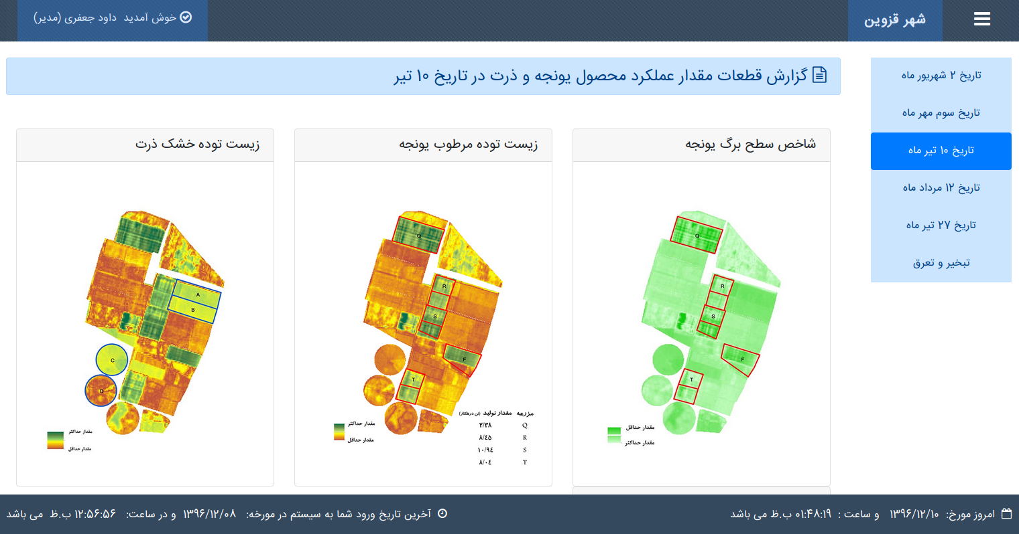

شکل 1-10 خروجی حاصل شده از اجرای الگوریتم شاخص سطح برگ و زیست توده شهر قزوین

**ب)برآورد تبخیر و تعرق**

حدود 99 درصد آب مورد مصرف گیاهان صرف پدیده تبخیرتعرق می­گردد. کمّی سازی تبخیرتعرق یکی از مشکل سازترین موارد بیلان هیدرولوژیکی و بیلان انرژی می­باشد چرا که فاکتورهای زیادی در آن دخیل هستند. برعکس روش­های میدانی که بسیار هزینه بر می­باشند فناوری سنجش­از دور به­دلیل وجود پوشش مکانی و زمانی گسترده امکان برآورد تبخیر و تعرق را فراهم آورده است. در دو دهه اخیر روش­های تخمین تبخیرتعرق بر پایه سنجش از دور بویژه با استفاده از تصاویر ماهواره ای لندست توسعه یافته اند. این روشها بر پایه محاسبه بیلان انرژی سطح زمین می باشند. از پرکاربردترین روشها می توان سبال و متریک را نام برد. با در اختیار داشتن مقدار تبخیر تعرق واقعی می توان نیاز آبی مزارع را تعیین نمود و از این طریق مقدار نیاز ابیاری مزارع را در هر دوره محاسبه نمود.

زیربخش برآورد تبخیر تعرق و نیاز آبیاری سامانه پایش پارامترهای کمی گیاهان زراعی، با هدف برآورد تبخیر تعرق و محاسبه نیاز آبیاری مزارع در مناطق مورد مطالعه و تولید نقشه های پهنه بندی آن پیاده سازی شده است.

ورودی الگوریتم: باندهای تصاویر ماهواره ای

خروجی الگوریتم: برآورد تبخیر و تعرق

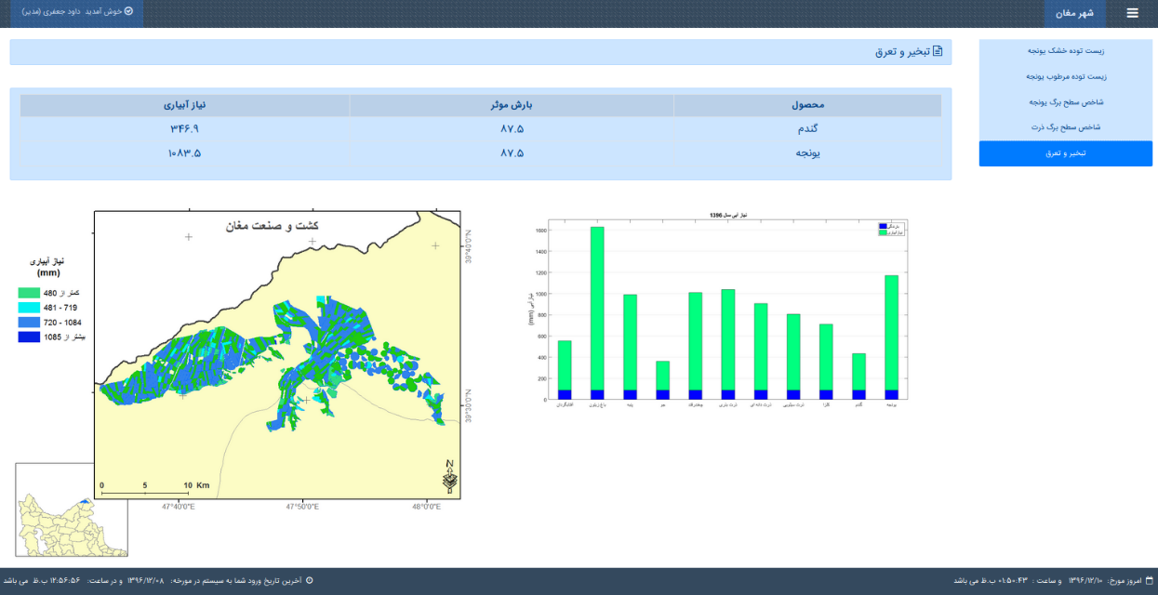

شکل 1-12 خروجی حاصل شده از اجرای الگوریتم تبخیر و تعرق شهر مغان

**3- پروژه تشخیص محصول زیر کشت :**

این پروژه به منظور تولید نقشه های مورد نیاز کشور از سطوح زیرکشت محصولات اصلی و مهم کشاورزی شامل گندم و جو، سیب زمینی، ذرت، برنج و یونجه در مرکز تحقیقات فضایی پژوهشگاه فضایی ایران طراحی و اجرا شده است. با استفاده از نتایج حاصل از اجرای الگوریتم روی تصاویر ماهواره ای، این نتایج با توجه به نیاز کشور در زمینه آمار و اطلاعات به روز کشاورزی جهت مدیریت امنیت غذایی، واردات و صادرات، پیش بینی و برآورد تولید محصولات کشاورزی استفاده می­گردد

ورودی الگوریتم: ورودی باندهای تصاویر ماهواره ای

خروجی الگوریتم: **خروجی این الگوریتم­ها نقشه­هایی هستند** که نشان­دهنده موقعیت و پراکندگی مکانی و نوع محصولات مختلف در منطقه مورد نظر است و در نهایت مساحت زیر کشت هر یک از محصولات به واحد هکتار توسط مدل ارائه شده در الگوریتم محاسبه شده ­است.

**پرتال ارتباطی باسرورهای خارجی سرویس گیرنده (API)**

سرورهای خارجی سرویس گیرنده شامل هر سروری می­شود که نیاز به دریافت اطلاعات از سامانه دارند. سرورهای خارجی با استفاده از پروتکل رست[9] با سامانه ارتباط برقرار می­کنند. برای اتصال سامانه با هر سرور دیگری و هم­چنین برای دریافت و ارسال اطلاعات از پروتکل رست استفاده شده است. در این صورت بدون وابستگی به زبان برنامه­نویسی یا نوع سرور قادر به ارتباط با هر سرور خارجی خواهد بود.

**پایگاه** **داده**

امروزه، نرم‌افزارهاي مديريت پايگاه‌داده­‏های بسياري ساخته شده‌اند که هر کدام، مزايا و معايب خود را دارند. روند ذخيره‌سازي داده از زمان ذخيره داده‌ها در فايل متني تا پايگاه‌‏داده‏های پيشرفته، بسيار طولاني و پرفراز و نشيب بوده است. به منظور برآورده کردن نيازهاي روزافزون بشر به فناوي‌هاي جديد در زمينه ذخيره‌سازي داده‌ها و بازيابي و جست‌وجوي آن‌ها، پروژه‌هاي بسياري در نقاط مختلف جهان و با اهداف مختلف تعريف شد. یکی از پروژه‌های موفق که در دانشگاه برکلی[10] کالیفورنیا کلید خورد، ایجاد یک سیستم مدیریت پایگاه‌ داده­های جدید با نام پست گرسکیوال[11] بود که به ایجاد یکی از پیشرفته‌ترین پایگاه‌‌ داده­های آزاد و متن‌باز جهان منجر شد. این سیستم مدیریت پایگاه‌داده، علاوه بر داشتن قابلیت‌های پیشرفته‌ای برای رقابت با اراکل[12]، از نظر سرعت نیز رقیب سرسختی برای MySQL ساده و چابک، محسوب می‌شود. پست گرسکیوال یک سیستم مدیریت پایگاه‌ داده­های شی رابطه‌ای یا ORDBMS است. این نرم‌افزار، یک نرم‌افزار آزاد به شمار می‌آید. پست گرسکیوال ، يکي از بهترين نرم‌افزارهاي پايگاه‌داده براي حجم عظيمي از داده‌ها به شمار مي‌آيد که هر روز شاهد گسترش استفاده از آن هستيم. اين پايگاه‌داده، با توجه به قابليت‌هاي جديد و پيشرويي که دارد، از بسياري از راه‌حل‌هاي تجاري موجود بهتر بوده و در عين حال، متن‌باز و رايگان است. به همين دليل، در بحران‌های اقتصادي و در حالي که شرکت‌هاي بزرگ به دنبال کاهش هزينه‌هاي خود هستند، پست گرسکیوال مي‌تواند به يکي از گزينه‌هاي اصلي براي قلب ذخيره‌سازي سيستم‌هاي آنها تبديل شود. به علاوه، با استفاده از افزونه‌های پيشرفته‌اي مانند PostGIS و گسترش روزافزون استفاده از GIS و داده‌هاي مکاني در دنيا، پست گرسکیوال بيش از پيش در مقابل رقبا به قدرت‌نمايي خواهد پرداخت.

نتیجه گیری و کارهای آتی

پژوهش حاضر باهدف ارائه سامانه پیاده سازی شده سنجش از دوربه انجام رسید.در ادامه با تشریح اجزای معماری و ابزارهای مورد استفاده به نحوه عملکرد سامانه مبادرت شد. نتایج حاصل از پیاده­سازی این سامانه شاهدی بر قدرت زبان برنامه نویسی پایتون است. در ادامه برآن هستیم تا سامانه را با افزودن سرویس­های بیشتری نظیر سرویس های تحلیل داده توسعه دهیم.

منابع

1. Python
2. Django
3. Numpy
4. Linux
5. Ubuntu
6. Windows
7. Macintosh
8. Nasa
9. Rest
10. Berkeley
11. Postgresql
12. Oracle